«Выбор сделан не зря!»
Если учитель имеет только любовь к делу, он будет хороший учитель.
Если учитель имеет только любовь к ученику, как отец, мать, – он будет лучше того учителя,
Который прочел все книги, но не имеет любви ни к делу, ни к ученикам.
Если учитель соединяет в себе любовь к делу и к ученикам, он – совершенный учитель.
Л.Н. Толстой
Ещё с волшебных лет раннего детства каждый ребенок хочет найти для себя ответ на серьёзный и важный вопрос: кем я стану в этом мире, с какой профессией свяжу свою жизнь? И я − не исключение. Я тоже много раз задавала себе этот вопрос, много раз меняла своё решение, исписывая всё больше и больше черновиков своей книги жизни. Быстро пролетали минуты, часы, недели, месяцы, целые годы беззаботного детства. А вопрос остался всё тот же: в чём же моё призвание? Но ответ на него не нашёлся быстро, и, как оказалось, он всё время был рядом со мной – ответ на этот вопрос всё время жил в моём сердце, только я сама не хотела прислушиваться к нему.
Я с детства мечтала стать юристом и поступила, но прошло время, и я поняла, что ошиблась. Годы прошли, в институт стало поступить сложнее, но я все равно пошла и поступила в педагогический университет. Когда я еще училась, мне предложили работу в школе, и я согласилась, а теперь могу с уверенностью сказать, что поступила правильно. Я нашла свое место в жизни, нашла свою профессию, но только теперь для меня – это призвание!
Профессия учителя привлекает меня прежде всего своей гуманностью и благородством. Я думаю, чтобы стать учителем, надо много работать над собой, самосовершенствоваться. Человек жестокий, властный, эгоистичный не может быть учителем. Но им не может быть и сухой, пассивный, замкнутый только на себе, на своих интересах человек. Быть учителем для меня — значит быть человеком творческим, индивидуальным, постоянно стремящимся к подлинно человеческому контакту с учениками, с богатым внутренним миром и неистощимой жизненной энергией.
Н. К. Крупская писала: «Для ребят идея неотделима от личности. То, что говорит любимый учитель, воспринимается совершенно по-другому, чем то, что говорит презираемый ими, чуждый им человек». Но любимым учителем может быть только учитель любящий.
Чтобы детям было со мной интересно и легко я стараюсь начинать учебный день всегда с приветствия. Говорю ребятам, что очень рада их снова видеть. И вижу их сияющие глаза. Теперь можно начинать урок. Приятно видеть поднятые руки. Как они стараются порадовать меня своими ответами. Милые мои ученики! Каждый из вас неповторим, каждый – личность. В вас столько искренности, наивности. Ваша душа еще так чиста и свежа. А как мое сердце радуется, когда ученик отвечает правильно, говорит, что все понял. Это чувство невозможно передать словами: чувство гордости, что ты смог научить ребенка, достиг поставленной цели, чувство радости, даже чувство облегчения-значит я работаю не зря, я могу научить, значит сделала правильный выбор.
Мне доставляют радость детская улыбка, детский успех! Победа ребенка становится моей победой, его радость - моей радостью. Я всегда стремлюсь знать, чем живут и интересуются мои ученики. Для всего этого не требуется много времени, для этого нужно только внимание. Настоящая, искренняя любовь к детям подчас способна на настоящие чудеса. Я стараюсь найти индивидуальный подход к каждому ученику, ведь всякий ребенок от природы талантлив, и задача учителя – помочь таланту раскрыться. Дети младшего школьного возраста эмоциональны и чувствительны и, чтобы школа была им в радость, нужно дарить им всю силу и любовь своей души, учиться вместе с ними, жить их интересами и мечтами. Только тогда ребенок раскроет учителю свою душу и оправдает все его надежды. Я люблю всех одинаково, каждому стараюсь отдать частичку своей души, любовь и внимание.

Итак, я – первый учитель, который входит в жизнь ребёнка и его семьи. Родители доверяют мне самое дорогое, что у них есть – своих детей. Наверное, нет на свете ни одного родителя, которого бы не волновало, как его малыш будет учиться в школе, какие взаимоотношения у него сложатся с учителем, со сверстниками, насколько учение будет для него радостным и полезным. И от меня, первого учителя, зависит, как сложится его школьная жизнь. Много лет я буду незримо присутствовать в семье каждого ученика. И, возможно, стану их хорошим другом на всю жизнь. Я знаю, к чему мне надо стремиться в своей работе, в своей жизни…. Я – учитель! Каждый день я открываю школьную дверь и прихожу в класс для того, чтобы научить детей добиваться успеха, не потеряв при этом нравственные ориентиры: доброту, совесть, честь. Порой бывает очень трудно. Иногда просто опускаются руки, но каждый раз, анализируя ситуацию, ищу пути ее решения и продолжаю двигаться вперед с новыми силами. Я учу детей доброте, заботе о тех, кто рядом , уважению к другим людям. Я стараюсь формировать у учеников такие черты характера, которые помогут им стать личностью и достойными гражданами своей страны. Стараюсь воспитывать
любовь и уважение к родному краю, родной улице, чувства радости за достижения своей страны.
Ребенок - самая главная ценность в моей деятельности.
Конечно же, без призвания в профессии, невозможна эффективная педагогическая деятельность. Это профессия души. Также сейчас, чтобы заинтересовать детей, есть большой выбор оборудования, на своих уроках я применяю:
• Компьютер
• МФУ
• Мультимедиа
• Интерактивная доска Star Board
• Документ камера ActiView
• Комплект «Бос-здоровье», «Бос-здоровое дыхание» (программа+ электронный прибор
с датчиком)
• Робототехника
Детям очень нравится изучать что - то новое, идти в ногу со временем.
Своих детей стараюсь заинтересовать различными экскурсиями, развлекательными программами, совместным отдыхом.
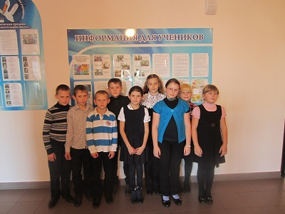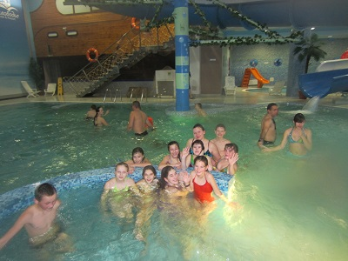

Быть учителем - значит создавать будущее.
Я – счастливый человек. Я занимаюсь тем, что мне нравится.

Хочу закончить своё эссе словами Роберта Рождественского:
Вы знаете, мне по-прежнему верится,
Что если останется жить земля –
Высшим достоинством человечества
Станут когда-нибудь учителя.
Не на словах, а по вещей традиции,
Которая завтрашней жизни подстать,
Учителем надо будет родиться,
А только после этого стать.

Учитель начальных классов
Немтинова Елена Михайловна
МБОУ «Алексеевская СОШ»
Петропавловского района
Алтайского края

